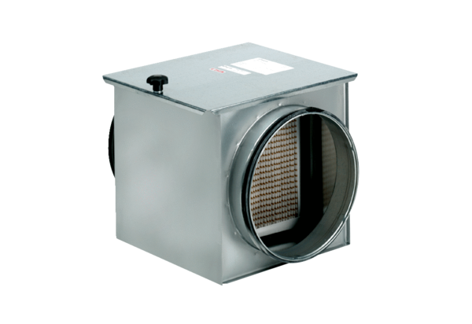Воздушный фильтр TFE 10-7Комплект поставки: 1 штукАссортимент: C
Номер артикула: 0149.0049Изготовитель: MAICO

